SIMULADO DE CIÊNCIAS
Escola:
Professor (a): | Data:____/_____/______
Estudante: | Turma:

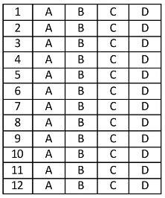
D Questão 01 –––––––––––––––––––––––––––◊
Observe na imagem abaixo o processo de transformação do Milho até virar pipoca durante o aquecimento.
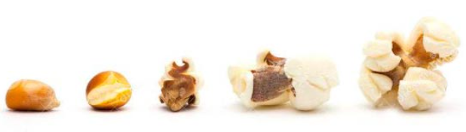
Disponível em: https://bit.ly/3d5WW2t. Acesso em: 12 fev. 2021.

A transformação apresentadas nas imagens é Irreversível pois a pipoca estourada
A) deixa de ser milho.
B) perde sua coloração amarelada.
C) tem seu volume alterado.
D) tem em sua composição melhorada.

D Questão 02 –––––––––––––––––––––––––––◊
A invenção do motor de combustão interna foi a grande responsável pelo desenvolvimento da indústria automobilística. A vantagem desse novo tipo de motor é que ele é bem menor que os modelos anteriores. Isso permitiu que ele fosse instalado em máquinas de tamanho reduzido, como os automóveis.

Nesse novo tipo de motor, o calor é obtido a partir de uma
A) expansão de volume.
B) força mecânica.
C) mudança de estado.
D) reação química.

D Questão 03 –––––––––––––––––––––––––––◊
Observe as imagens abaixo.
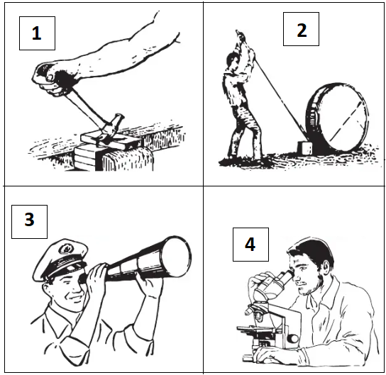
Disponível em: https://bit.ly/2IX9REs. Acesso em: 12 fev. 2021.

Quais dessas imagens representam máquinas que facilitam a realização de trabalho mecânico?
A) 1 e 2.
B) 1, 2 e 3.
C) 2 e 4.
D) 2, 3 e 4.

D Questão 04 –––––––––––––––––––––––––––◊
Muitos agricultores limpam o terreno para a plantação fazendo o uso de queimadas. No entanto, as queimadas trazem sérias consequências para o ambiente, interferindo nas cadeias alimentares. Uma dessas consequências é
A) a proliferação de animais carnívoros.
B) a redução da quantidade de CO₂ no ar.
C) o aumento da biodiversidade.
D) o empobrecimento do solo.

D Questão 05 –––––––––––––––––––––––––––◊
Leia o texto abaixo:
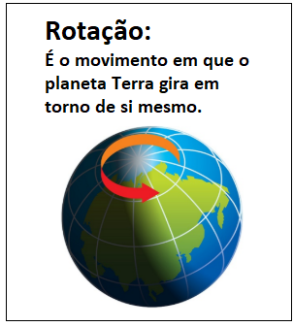
Disponível em: https://bit.ly/3a79rG2. Acesso em: 12 fev. 2021.

O movimento explicado nesse texto leva à ocorrência
A) das estações do ano.
B) das fases da lua.
C) dos dias e noites.
D) dos meses e anos.

D Questão 06 –––––––––––––––––––––––––––◊
Observe nas imagens abaixo algumas formas de descarte de resíduos.
1 2
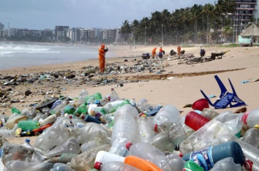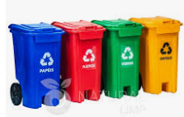
Disponível em: https://bit.ly/32aOzv1 Disponível em: https://bit.ly/2vNIfik.
Acesso em: 18 fev. 2021. Acesso em: 18 fev. 2021.

3 4
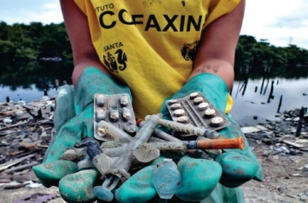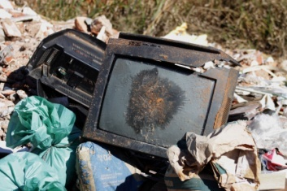
Disponível em: https://bit.ly/32gZkw9 Disponível em: https://bit.ly/39P6ieh..
Acesso em: 12 fev. 2021. Acesso em: 12 fev. 2021.

Qual dessas formas de descarte é a mais apropriada para a preservação ambiental?
A) 1.
B) 2.
C) 3.
D) 4.

D Questão 07 –––––––––––––––––––––––––––◊
Observe os objetos apresentados nas imagens abaixo:
1 2
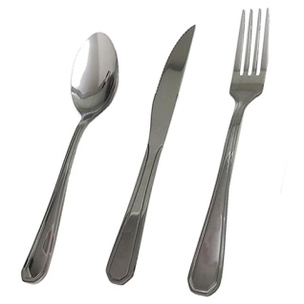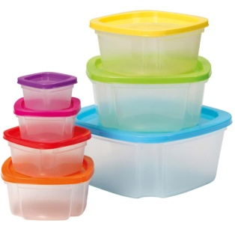
Disponível em: https://bit.ly/30JfWx1. Disponível em: https://bit.ly/3n8LJ3L.
Acesso em: 02 out. 2020. Acesso em: 02 out. 2020.

3 4
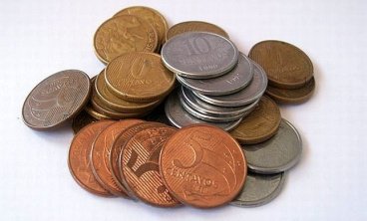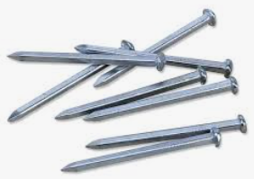
Disponível em: https://bit.ly/3naMNUT. Disponível em: https://bit.ly/3iagx2a
Acesso em: 12 fev. 2021. Acesso em: 12 fev. 2021.

Qual desses objetos é feito com material isolante de eletricidade?
A) 1.
B) 2.
C) 3.
D) 4.

D Questão 08 –––––––––––––––––––––––––––◊
Um processo bastante conhecido para amadurecer bananas verdes rapidamente é colocá-las embrulhadas em um jornal ou dentro de uma sacola. Além disso, se colocarmos frutas maduras perto de frutas verdes, essas últimas amadurecerão mais rápido. Esse fenômeno é ainda mais intensificado se o dia estiver bem quente. [...]
Disponível em: . Acesso em: 2 fev. 2021. Fragmento.
O amadurecimento da fruta mencionada nesse texto é evidenciado pela
A) alteração da coloração.
B) alteração do estado físico.
C) aumento da massa.
D) aumento do tamanho.

D Questão 09 –––––––––––––––––––––––––––◊
Observe no equipamento da imagem abaixo a informação apresentada.
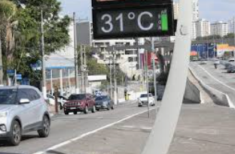
Disponível em: https://bit.ly/32ie7k1. Acesso em: 18 Jun. 2021

Essa informação refere-se à
A) quantidade de calor no ambiente.
B) temperatura do ambiente.
C) umidade do ar atmosférico.
D) velocidade dos veículos.

D Questão 10 –––––––––––––––––––––––––––◊
Observe a imagem abaixo:
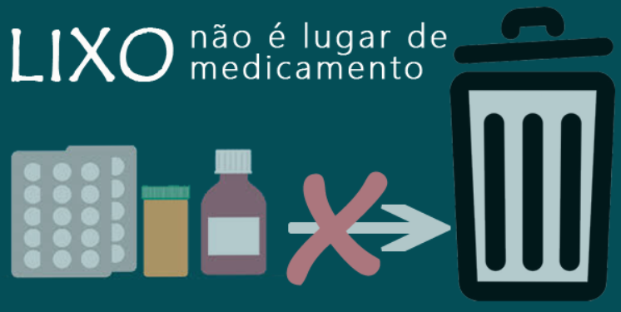
Disponível em: https://bit.ly/3rMnMkh. Acesso em: 4 Fev. 2021. Adaptados para fins didáticos.

Uma das principais consequências do descarte inadequado representado nessa imagem é
A) a contaminação do meio ambiente.
B) a destruição da camada de ozônio.
C) o agravamento do efeito estufa.
D) o desmatamento de florestas.

D Questão 11 –––––––––––––––––––––––––◊
As panelas convencionais possuem um cabo de madeira para evitar que os cozinheiros queimem as mãos quando querem movê-las de um lugar a outro, após o preparo de algum alimento. Isso ocorre porque a madeira evita que o calor se transfira da parte de metal da panela para as mãos do cozinheiro, funcionando como uma proteção.
Nessa situação, a função da madeira é proteger as mãos do processo de transferência de calor por
A) radiação.
B) evaporação.
C) condução.
D) condensação.

D Questão 12 –––––––––––––––––––––––––◊
Leia o texto a seguir:
Um bilhão e meio de sacolas plásticas são consumidas no mundo por dia. Práticas, gratuitas e presentes em praticamente toda compra do brasileiro, as sacolinhas têm alto custo ambiental: produzidas a partir de petróleo [...], depois de usadas, em geral por uma única vez, costumam ser descartadas de maneira incorreta e levam cerca de 450 anos para se decompor. [...]
Disponível em: https://bit.ly/397hKTS. Acesso em: 4 Fev. 2021.. Fragmento

A matéria-prima utilizada para produzir o material mencionado nesse texto tem origem
A) vegetal.
B) sintética.
C) mineral.
D) animal.

Gabarito:
(01): A (02): D (03): A
(04): D (05): C (06): B
(07): B (08): A (09): B
(10): A (11): C (12): C

